Минский городской комитет природных ресурсов и охраны окружающей среды
Наименование территориального органа Минприроды (комитет, инспекция)
до после
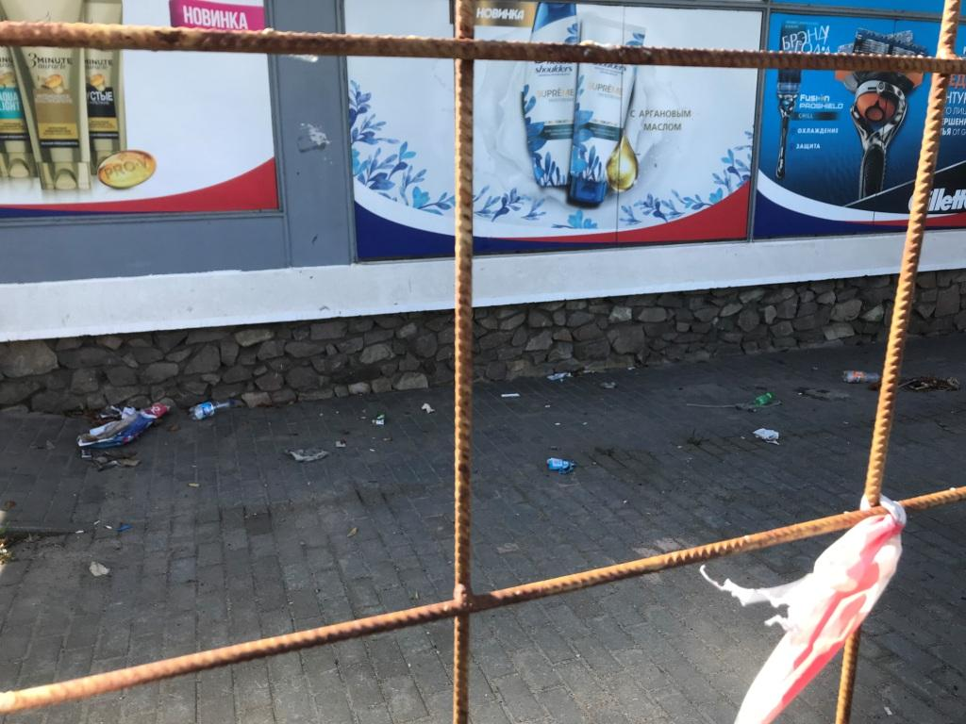 | 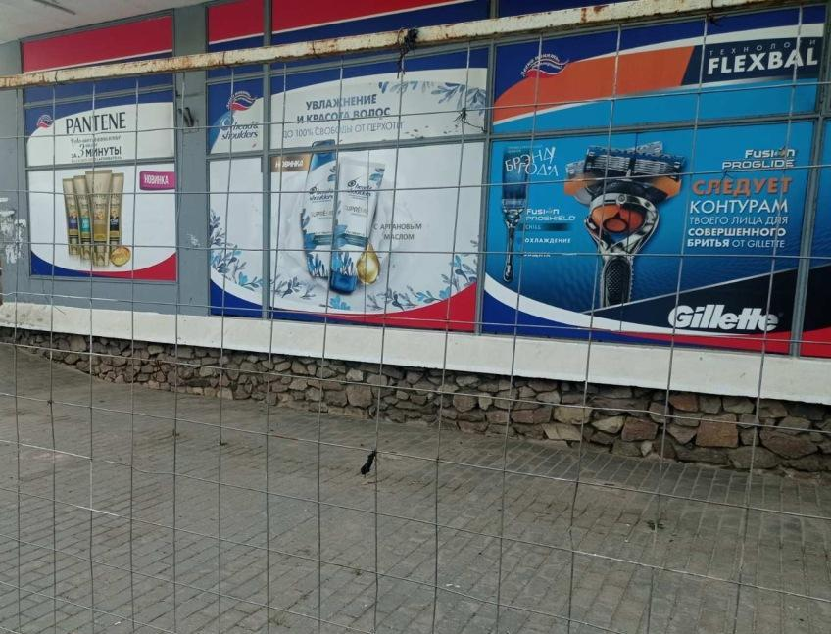
1. 18.09.2023, г. Минск, строительный объект «Капитальный ремонт жилого дома № 48 по пр. Партизанскому в г Минске», Заводской район г.Минска
дата обнаружения и место совершение нарушения

2. Размещение отходов различного происхождения вне установленных мест
описание нарушения
3. КУП «ЖКХ Заводского района г. Минска» указано на необходимость устранения выявленных нарушений. Нарушения устранены (20.09.2023)
принятые меры по устранению нарушения (дата направления рекомендации, предписаний, информационных писем по устранению выявленных нарушений (недостатков), срок исполнения)
4. -
принятые меры по привлечению к ответственности (дата начала административного процесса, дата вынесения постановления о привлечении к административной ответственности либо освобождении от административной ответственности с вынесением предупреждения с указанием на часть статьи и статью КоАП, размер штрафа)
5. -
принятые меры по возмещению вреда, причиненного окружающей среде (дата акта об установлении факта вреда, причиненного окружающей среде, размер причиненного вреда окружающей среде, дата предъявления претензии)

Минский городской комитет природных ресурсов и охраны окружающей среды
Наименование территориального органа Минприроды (комитет, инспекция)
до после
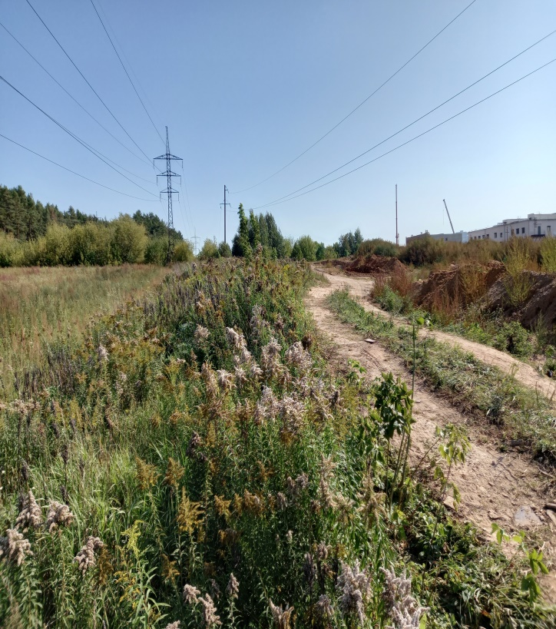 | 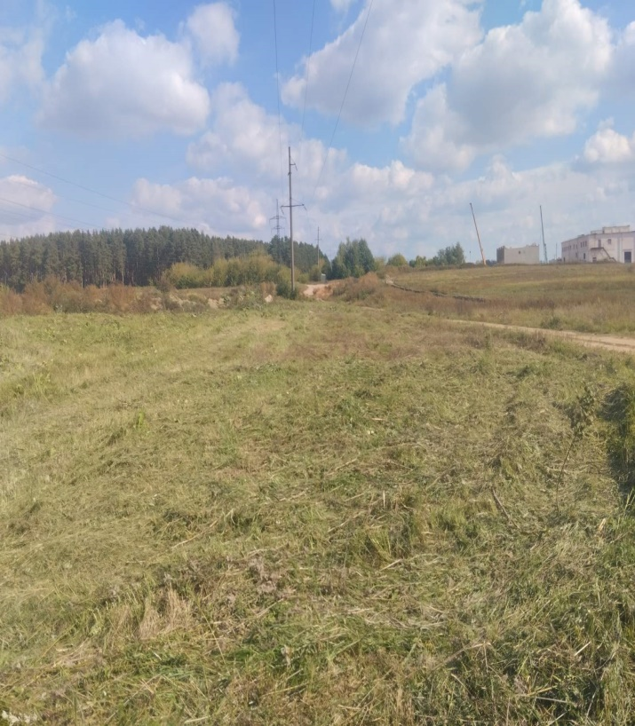
1. 18.09.2023, г. Минск, земли принадлежащие ОАО «1-я Минская птицефабрика» в районе ул.Олешева, 141
дата обнаружения и место совершение нарушения

2. Произрастание золотарника канадского
описание нарушения
3. ОАО «1-я Минская птицефабрика» указано на необходимость устранения выявленных нарушений. Нарушения устранены (21.09.2023)
принятые меры по устранению нарушения (дата направления рекомендации, предписаний, информационных писем по устранению выявленных нарушений (недостатков), срок исполнения)
4. -
принятые меры по привлечению к ответственности (дата начала административного процесса, дата вынесения постановления о привлечении к административной ответственности либо освобождении от административной ответственности с вынесением предупреждения с указанием на часть статьи и статью КоАП, размер штрафа)
5. -
принятые меры по возмещению вреда, причиненного окружающей среде (дата акта об установлении факта вреда, причиненного окружающей среде, размер причиненного вреда окружающей среде, дата предъявления претензии)

Минский городской комитет природных ресурсов и охраны окружающей среды
Наименование территориального органа Минприроды (комитет, инспекция)
до после
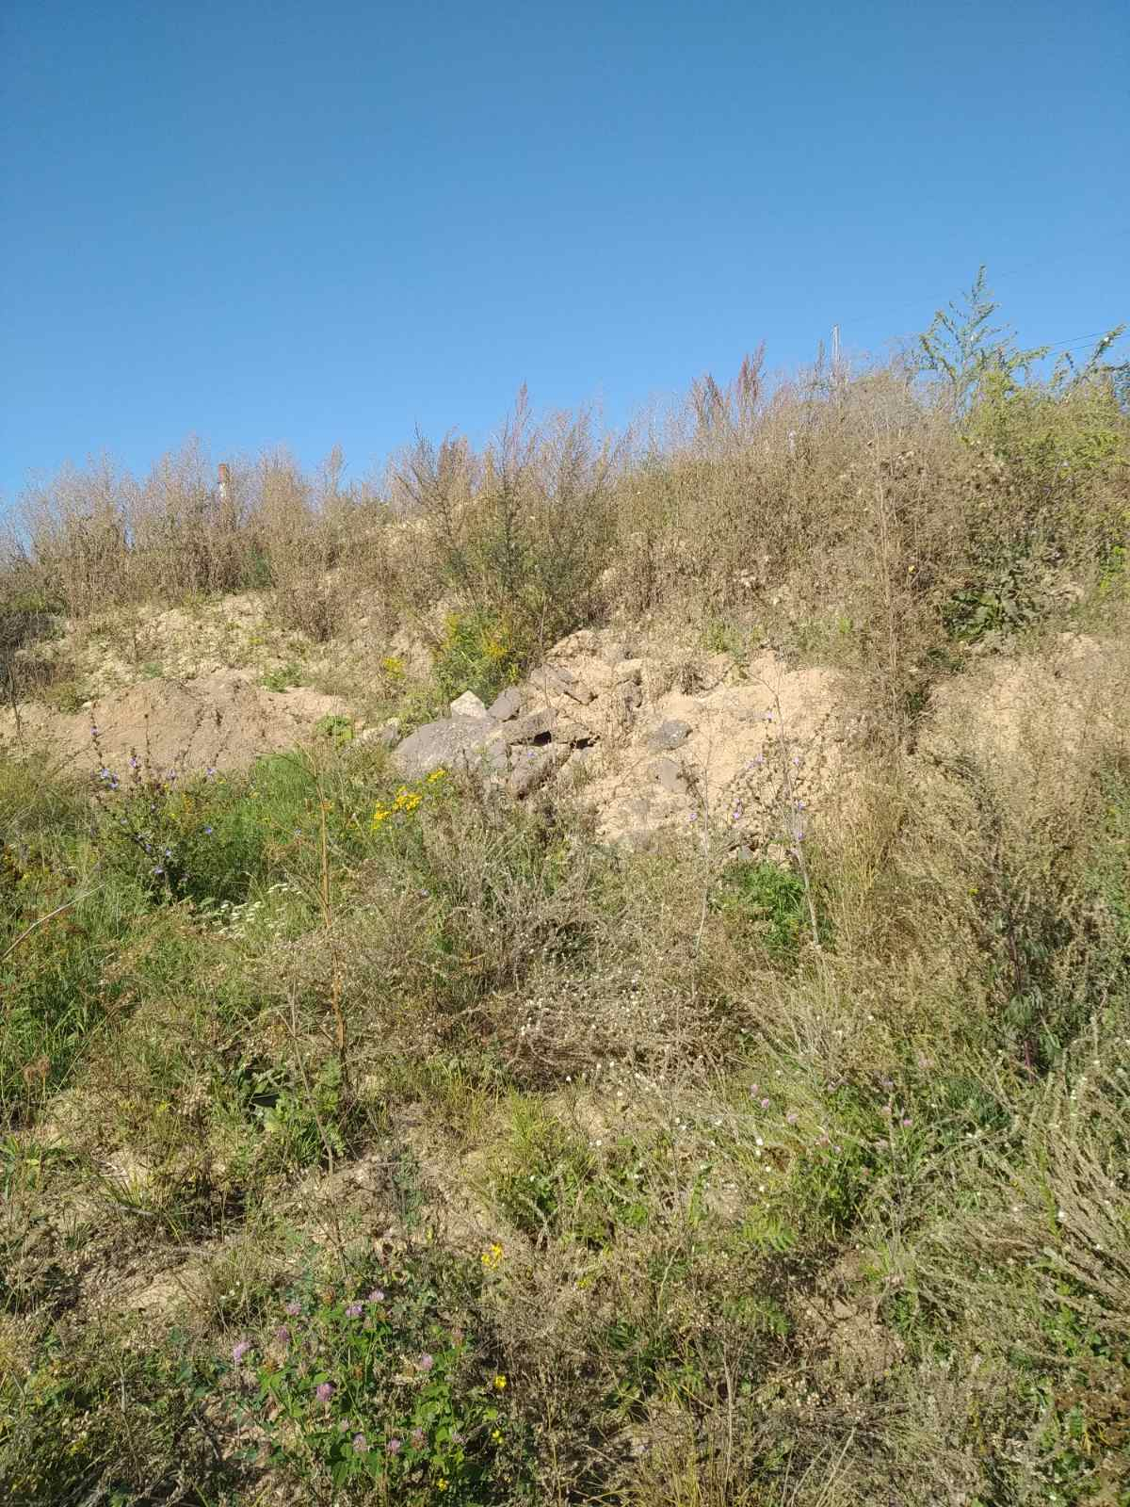 | 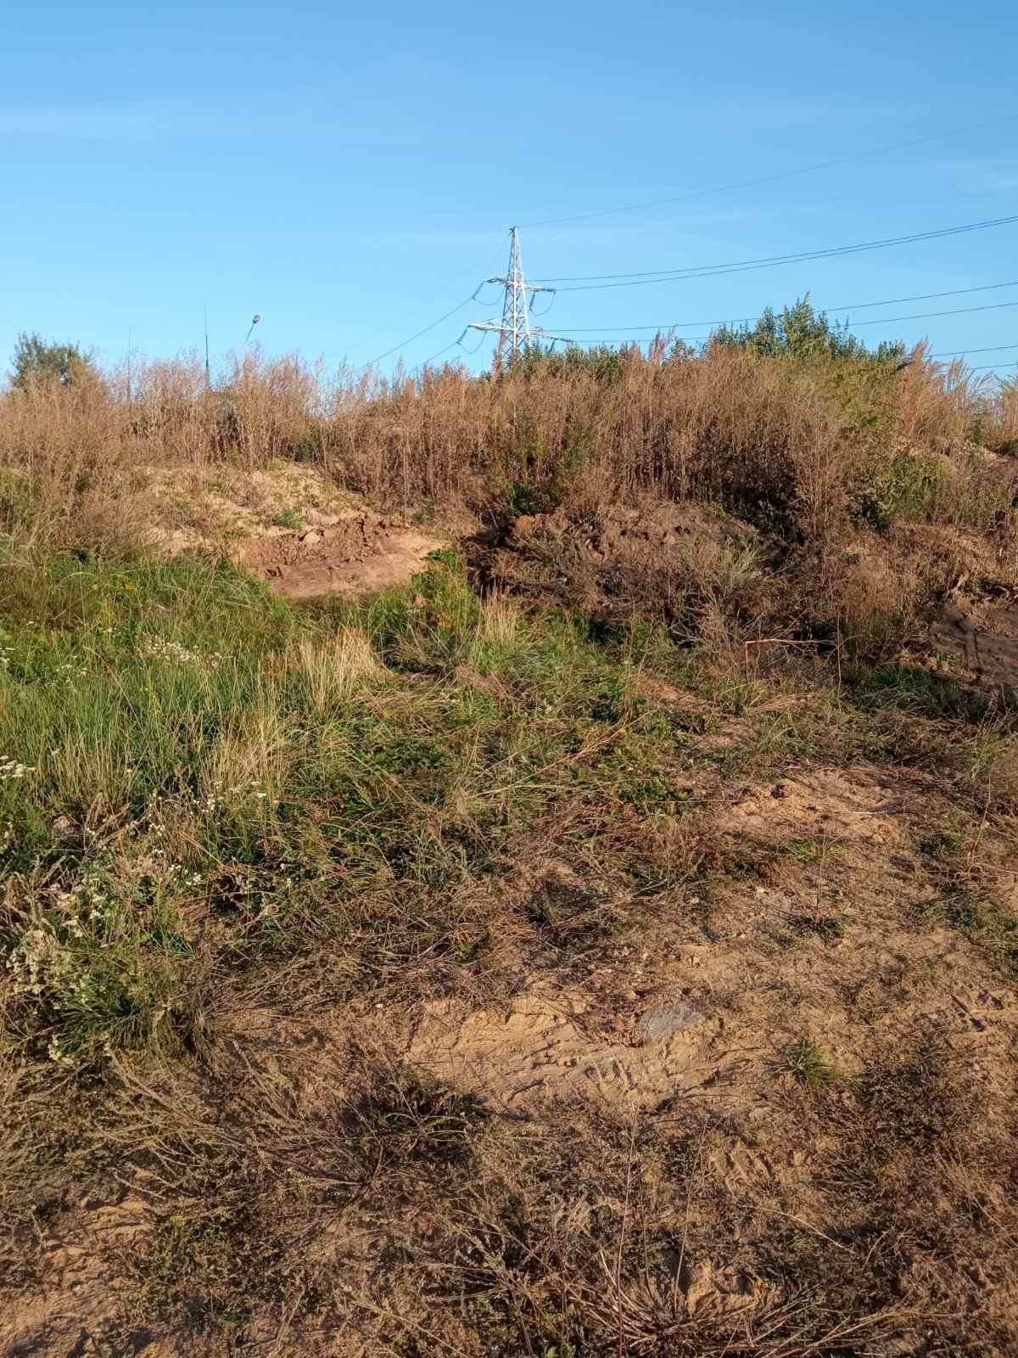
1. 15.09.2023, г. Минск, озелененная территория по ул.Матусевича Фрунзенский район г.Минска
дата обнаружения и место совершение нарушения

2. Выявлен факт размещения отходов вне установленном месте
описание нарушения
3. УП «Зеленстрой Фрунзенского района» указано на необходимость устранения выявленных нарушений. Нарушения устранены (19.09.2023)

принятые меры по устранению нарушения (дата направления рекомендации, предписаний, информационных писем по устранению выявленных нарушений (недостатков), срок исполнения)
4. -
принятые меры по привлечению к ответственности (дата начала административного процесса, дата вынесения постановления о привлечении к административной ответственности либо освобождении от административной ответственности с вынесением предупреждения с указанием на часть статьи и статью КоАП, размер штрафа)
5. -
принятые меры по возмещению вреда, причиненного окружающей среде (дата акта об установлении факта вреда, причиненного окружающей среде, размер причиненного вреда окружающей среде, дата предъявления претензии)

